Pooling Service

최종 보고서

2조:      김태은 공호중 김나연 이다빈

작성일자:                  2020.12.21

작성자:   김태은 공호중 김나연 이다빈

1. 초록 및 실무요약

한동대학교에서는 사람을 모아야 하는 일이 자주 발생한다. 예를 들면 학교에서 외부로 나가기 위해 택시를 탈 때, 혹은 외부음식을 주문하려 하는데 1인 분은 배달이 안되거나 혼자 먹기에는 양이 많을 때 등의 상황에서 필요한 인원수만큼 사람을 모아야 할 필요가 있다. 그러나 지금까지 한동대학교 내에서 사람을 모을 수 있는 획일화된 플랫폼이 존재하지 않았다. 따라서 한동대학교 학생들과 교직원 생활의 편의성을 도모하기 위해, 그들의 필요를 충족시킬 수 있는 사람을 모으는 앱, 즉 한동대학교 풀링서비스인 HanPool을 기획 및 개발하였다. HanPool은 ‘사람을 모으기’를 주요 목적으로 한 무료 서비스 앱이며 주 고객은 한동대학교 학생들과 교직원들이다.

HanPool은 한동대학교 학생들과 교직원들을 위한 Pooling 서비스를 제공하는 Application으로서 사용자들은 HanPool앱을 통하여 언제든지, 어떠한 목적으로든지 사람을 모을 수 있다. 한동대학교 소속 누구나 HanPool을 이용하면 늦게 오는 버스를 기다릴 필요 없이, 비싼 요금 걱정 없이 필요한 인원수만큼 사람을 모집하여 택시를 탈 수 있다. 이 밖에도 1인분 배달이나 남을 음식에 대해 신경 쓰지 않으면서 자신이 원하는 음식을 다른 사람들과 함께 배달시켜 먹을 수 있다. 배달과 택시 외에도 많은 인원을 필요로 하는 축구나 농구 등의 스포츠, 지친 날 혼자가 아닌 함께 하는 한동 한 바퀴 산책, 혼밥하기 싫을 때 타인과 함께 하는 식사 등을 위해 HanPool을 이용할 수 있다.

한풀 앱 개발에 있어서 본 개발팀은 정보의 다양성과 가독성에 초점을 두고 안전성과, 신속성, 접근성을 높이는 방향으로 주요 목표를 설정하였고, MIT App Inventor로 앱을 제작했다. MIT App Inventor에서 FireBase를 사용하여 게시글 작성 및 저장, 보기, 참여 등의 기능을 구현하였다. 음식, 공부, 운동 등 5개의 카테고리로 묶어 사용자의 목적에 맞게 사람을 구할 수 있도록 구성하였으며 카테고리 외의 목적으로 이용하려고 할 때에는 “기타”부분을 이용할 수 있도록 하였다. 이렇게 사용자가 목적에 따라 선택할 수 있는 사용 범위를 확장했으며 개발 중에 계속하여 목표를 점검 및 수정하면서 앱 제작을 완료하였다.

1. 서론 및 개요

한동대학교는 외부로 부터 떨어져 있어 교통이나 편의시설 이용에 있어 불편한 점들이 다소 있다. 때문에 학생들은 학교에서 시내로 나가거나 음식을 주문하는 등의 일상에 있어서 여러 어려움을 겪고 있다. 그러나 이러한 어려움에 따른 해결책이나 도울 수 있는 방법이 따로 마련이 되어 있지 않다. 따라서 본 개발팀은 한동대학교 소속인들의 불편함을 해결할 수 있는 하나의 획일화된 플랫폼을 만들고자 HanPool앱을 기획 및 개발하였다. 본 개발팀은 교내에서 학생들과 교직원들이 어떤 불편함을 호소하는지 알아보고 기존에 있던 비슷한 서비스에 대해 조사하면서 그에 따른 HanPool이 갖추어야 할 기능을 구상하였으며 사용자들의 수요와 편의에 따라 본 개발팀의 목표를 설정하였다.

1. 문제 분석
   1. 기존의 유사한 서비스 분석

본 개발팀은 현재 사람을 모으는 데에 사용되고 있는 타사 애플리케이션에는 어떠한 한계점이 있는지 분석해보았다. 한동대학교에서 사람을 모으는 데 쓰이는 애플리케이션에는 크게 에브리타임, 카카오톡 그리고 아이택시가 있다. 각 애플리케이션 내부에서 이루어지는 풀링의 형태를 분석 해본 결과, 에브리타임은 글쓴이가 게시판에 모임의 목적을 입력하면 댓글과 1대1 쪽지로 사람이 모이는 방식이었고 카카오톡은 모임의 분야 별로 오픈 채팅이 있거나 학교 단체 채팅방에 사람을 모집하는 형태였다. 마지막으로, 아이택시는 택시동승과 카풀을 하고자 하는 날짜와 시간대를 업로드하고 다른 사용자에게 참여여부를 받는 시스템으로 이루어져 있었다. 결론적으로, 위에 나열한 기존의 솔루션들은 다양한 풀링 서비스를 제공하지 않거나 풀링에 특화되어 있지 않은 애플리케이션이기 때문에 사람을 모으는 데에 불편함이 따를 수밖에 없다. 따라서 본 개발팀은 이러한 문제를 해결하기 위한 대안으로서 여러 카테고리와 사람을 모으는데 특화된 기능을 제공하는 애플리케이션을 만들고자 하였다.

* 1. HanPool의 설계목표

우리는 HanPool이 달성해야 할 목표를 구체화하기 위해 브레인스토밍을 하였고 그 결과로 설계목표를 다음과 같이 정리하였다. 먼저 사람이 모이는데 필요한 다양한 기능과 정보를 제공해야 한다는 점에서 다양성을, 사용자가 위 애플리케이션을 통해 정보를 쉽게 찾을 수 있어야 한다는 점에서 가독성을, 한동대학생들이 안전하게 이용할 수 있는 서비스를 제공해야 한다는 점에서 안정성을, 빠른 정보처리와 좋은 접근성을 갖추어야 한다는 점에서 신속성과 접근성을 설계목표로 정하였다. (부록 1 참조).

프로젝트 진행 중 우선적으로 달성해야 할 목표를 파악하기 위해 설계 목표들의 우선순위를 나누었고 구체적인 평가 기준을 마련하였다. 각 설계목표의 중요도를 판단하기 위해 이전 단계에서 세웠던 설계 목표를 순서대로 다양성, 가독성, 안전성, 신속성 그리고 접근성으로 분류하여 우선순위를 정하였고 애플리케이션 구현 단계 이후 설계목표를 효과적으로 달성하였는가를 평가하기 위해 각 목표마다 조건을 세워 애플리케이션 구현 후 점수를 매기기로 하였다. (부록 2,3 참조).

* 1. 솔루션의 제약조건

본 개발팀은 솔루션의 방향성을 제한하기 위하여 “무료로 제공되고 인터넷에 연결이 가능해야 하며 보안을 중요시해야 한다”라는 점을 HanPool이 기본적으로 충족해야 하는 제약 조건으로 선택하였다.

* 1. HanPool이 갖추어야 할 기능

본 개발팀은 HanPool이 사용자에게 제공해야 하는 여러 기능들을 탐색해보았다. 먼저 정보가 실시간으로 업데이트 되고 사용자가 참여 여부 또는 불참 여부를 나타내는 등 사람을 모으는 풀링 서비스에 특화된 게시판 기능을 제공해야 한다고 보았다. 또한, 사용자 중심의 정보 검색 기능과 로그인과 같은 적절한 보안 시스템을 구축하기로 하였다. (부록 4 참조)

* 1. HanPool의 기능에 따른 요구조건

본 개발팀은 HanPool이 위에 나열한 기능을 수행하기 위해서는 어떠한 조건들이 필요한지 연구해보았다. 먼저, 게시판의 기능을 제공하기 위해 외부 데이터베이스와의 연결이 필수적이라고 보았고 따라서 사용자가 입력한 정보를 데이터베이스로 이동시키는 버튼을 만들기로 하였다. 다음으로, 사용자가 원하는 정보에 쉽게 접근할 수 있도록 카테고리 별 검색기능과 드롭 다운 메뉴 방식을 채택하기로 하였다. 마지막으로, 안전한 환경을 위해 학번을 통한 인증과 운영자를 통한 신고 절차를 도입하기로 하였다. (부록 5 참조)

1. 고려된 설계 대안들
   1. HanPool구현을 위한 MIT App Inventor 부품 조사

우리는 MIT App Inventor를 사용할 예정이기에 그 안에서 활용할 수 있는 부품을 조사하기로 하였다. 아직 앱 인벤터에 대해 완전히는 알지 못한다고 판단하여 각자 조사할 부분을 나누어 인터넷 조사나 강의영상을 찾는 등 여러가지 방법으로 자료를 조사하였다. 우선 Hanpool 앱이 기능을 올바르게 수행하기 위해 게시물을 올리는 기능, 게시물에 댓글을 작성하는 기능, 게시물을 수정하는 기능과 올렸던 게시물이 저장될 수 있게 하는 기능들이 필요해서 그 부분을 우선적으로 파트를 나눈 후 조사하였다.

* 1. 설계 대안의 주요 요소 선정

우리는 설계 대안을 구성하게 될 주요 요소를 선정하였다. Pooling 서비스 앱을 구성하게 될 8가지 주요 요소들은 다음과 같다. DataBase, 참여 의사 표시 수단, 본인 인증 수단, 게시물 유형, 연락 수단, 검색 방식, 신고 수단, 게시판 interface. 우리는 주요요소 각각에 대한 대안들을 확보하기 위해 Brain Storming으로 아이디어를 모았다. 그 결과 DataBase의 대안으로는 MIT App Inventor 자체 DB, AWS, Firebase 등이 나왔고 참여의사 표시수단의 대안으로는 체크박스, 투표, 댓글, 버튼, 스위치, 휴대폰 전화기능 등이 나왔다. 본인 인증 수단의 대안으로는 한동대 구글계정 로그인, 위치정보인증, 학생증인증, 추천코드 등이 나왔고 게시물 유형의 대안으로는 텍스트, 음성녹음, 텍스트 및 사진 등이 나왔다. 연락수단의 대안으로는 전화번호, 이메일, 문자 메시지, 앱 내부메시지, 카카오톡이 나왔고 게시물 검색방법의 대안으로는 음성, 텍스트, 사진, 주변위치 사용이 나왔다. 신고기능의 대안으로는 전화, 관리자 이메일, 문자메시지, 신고버튼이 나왔고 게시판 인터페이스의 대안으로는 line by line(text), block(text), block(image), block(image&text)가 나왔다. 우리는 이것들을 정리하여 Morphological Chart를 작성하였다. Morphological Chart를 작성한 후 팀원들과 토의를 통하여 각 주요요소 당 실현 가능하고 효율적이라고 생각하는 대안들을 두 개씩 선정하였다. (부록 6 참조)

1. 설계 대안들의 평가와 선택의 기초
   1. 설계 대안 평가

우리는 Morphological chart를 작성하며 찾아낸 대안들을 더 정교화 하기 위해 C-sketch를 통해 평가 및 개선하였다. 선정된 대안들을 대해 여러가지 평가가 필요하여 그림이 아닌 글로 표현하는 C-sketch를 통해 조원 모두가 대안 하나 당 자신의 의견 한가지 이상을 적은 다음 토의를 통해 개선안 하나를 정하였다. (부록 7 참조)

* 1. 설계 대안의 선택

각 중요요소마다 제안된 두 개의 대안중에서 하나를 선택하여야 하기 때문에 그 도구로는 최선분류도표가 가장 적합하다고 판단했다. 이 때, 설계목표에 가장 잘 부합하는 순서대로 순위를 부여했으며 가장 점수가 낮은, 즉 순위가 높은 대안을 선택하기로 결정하였다. 이때 각 주요 요소가 충족하는 설계 목표가 다르기에 각 대안의 비교는 같은 주요 요소 카테고리 안에서만 이루어졌다. 그 결과 DataBase는 구글에서 제공하는 Firebase를 선택했고 참여 표시 수단으로는 버튼을 선택했다. 본인인증은 한동계정 로그인의 방식을 선택했고 게시물 유형은 텍스트 및 사진을 선택했다. 연락 수단은 앱 내부에 메시지 기능을 선택했고 게시물 검색 방법은 텍스트 검색을 선택했다. 신고 수단은 신고버튼을 선택했고 게시판 Interface는 Block(Text and Image)을 선택했다. (부록 8 참조)

1. 대안 분석과 설계 선택의 결과
   1. 최종 대안 분석
      1. 대안 선택 과정 요약

정리하자면 우리는 다음과 같은 절차를 따라서 최종적으로 대안을 선택하였다. 먼저 설계 대안의 주요 요소들을 선정하였고 각각의 요소에 대한 대안들을 Morphological Chart로 구체화하였다. 구체화한 대안들은 C-sketch를 통해 모든 팀원들의 피드백을 받았으며 더 개선할 수 있는 부분들을 개선하였다. 최종적으로 대안들을 평가하기 위해 최선분류도표를 통해 각 대안의 점수를 책정하였으며 그에 따라 각 요소별로 그에 해당하는 설계목표들을 가장 잘 만족하는 설계대안을 선정하였다.

* + 1. 최종 대안 상세

최종적으로 선택된 대안은 다음과 같다. **DataBase**는 구글에서 제공하는 Firebase를 사용하기로 하였다. **참여 표시 수단**으로는 버튼을 선택하였는데, 클릭하면 색이 바뀌고 알림 메시지가 뜨는 버튼을 통해 참여의사를 표현할 수 있도록 하였다. **본인인증**은 한동계정 로그인의 방식을 선정하였는데 구글과 연동해서 한동구글계정으로 로그인하도록 하였다. **게시물 유형**은 텍스트와 사진 모두를 선택하였다. 이때, 게시물의 기본 형태를 텍스트로 하되 사진은 선택적으로 올리게 했다. 사용자끼리 **연락할 수단**은 앱 내부에 메시지 기능을 구현하기로 하였다. 게시글 하단에 게시자에게 문의할 수 있는 기능을 추가하여 앱 내에서의 메시지 기능을 통해 소통할 수 있게 한다. 이때 앱에서 사용자에게 알림이 가야 한다. 게시물 정보를 **검색하는 방식**으로는 텍스트 검색을 선정하였다. 텍스트를 검색창에 입력하면 전체 게시물 중 해당 텍스트가 속해 있는 게시물을 보여준다. **신고 수단**의 경우 신고 버튼을 구현하는 것으로 결정되었다. 특정 게시물이 부적절하다고 생각하면 게시물 옆에 있는 신고버튼을 누른 후, 그에 대한 설명을 작성하는 신고 기능을 제공한다. **게시판 Interface**는 Block(Text and Image) 형식을 선정하였다. 이 때 게시물의 텍스트와 사진이 함께 블록 형태로 표시된다.

* 1. 현실적 설계 대안
     1. 현실적 제약 및 우선순위

우리는 공학적 설계 방법론을 따라 위의 설계 대안을 도출하였으나 현실적인 제약으로 인해 필수적인 기능을 우선 구현하기로 하였다. 현실적인 제약은 개발 시간이 부족하다는 점, 그리고 인원 모두가 앱인벤터를 처음 다뤄본다는 점에 있었다. 따라서 구체적인 구현을 시작하기에 앞서 선정한 HanPool의 기능과 주요 요소 중 필수적인 것과 부가적인 것을 나눌 필요가 있었다. HanPool의 가장 본질적인 목적은 한동대학교 학생들이 자신의 필요와 목적에 따라 사람을 모을 수 있도록 하는 것이다. 따라서 게시물을 쓸 수 있는 게시판의 제공과, 각 게시물에 댓글로 참여 의사를 표현할 수 있는 것이 가장 본질적이고 기본적인 기능이라고 판단하였다.

* + 1. 현실적 대안 소개

상술한 현실적 제약을 고려하여 우리는 다음과 같은 형태의 인터페이스를 가지는 대안을 선택하였다(부록 9참조). 먼저 첫 화면에는 각 게시물의 제목들이 나열되어 표시된다. 이 화면에서는 각 게시물의 카테고리까지 확인할 수 있다. 두번째 화면은 게시물의 세부 내용을 확인할 수 있는 화면이다. 여기서는 게시물의 내용과 댓글을 확인할 수 있다. 또한 댓글을 추가할 수도 있다. 세번째 화면은 게시물을 작성하는 화면이다. 여기서는 게시물의 제목, 내용, 카테고리, 그리고 게시물의 비밀번호를 설정하고 저장할 수 있다. 마지막 네번째 화면은 게시물을 수정하는 화면이다. 비밀번호를 제외한 모든 항목을 수정하여 게시물을 업데이트 할 수 있다.

각 화면간 이동은 State Diagram으로 볼 수 있듯이 다음과 같은 상호작용으로 이루어진다 (부록 10 참조). 첫 번째 화면에서는 총 세 가지 선택이 가능하다. 먼저 종료버튼을 누름으로써 앱을 종료할 수 있고, 각 게시물의 제목을 선택함으로써 게시물의 내용 및 댓글을 확인하는 창으로 이동할 수 있다. 또한 글 작성 버튼을 선택하면 새로운 글을 작성하는 화면으로 이동할 수 있다. 두번째 화면, 즉 게시물의 상세 내용을 확인하는 화면에서는 첫번째 메인 화면으로 돌아가거나, 댓글을 추가하거나, 글을 수정할 수 있다. 이 때 글을 수정하는 화면으로 이동하기 위해서는 처음 글을 작성할 때 설정했던 비밀번호를 입력해야 한다. 세번째 화면, 즉 게시물을 작성하는 화면에서는 게시물을 저장하거나, 메인 화면으로 돌아갈 수 있다. 마지막으로 게시물을 수정하는 화면에서는 게시물을 수정하거나 역시 메인 화면으로 돌아갈 수 있다.

* + 1. 요구되는 구현 상세

위 대안을 위해 구현되어야 할 기능은 다음과 같다. 우선 게시물, 댓글 등 모든 정보가 하나의 데이터베이스에 저장되어야 하기 때문에 데이터베이스를 사용해야 한다. 그리고 여러 유저가 동시에 사용할 가능성이 있기 때문에 사용자가 보고 있는 화면의 정보가 수정된다면 즉시 업데이트가 하는 기능이 있어야 한다. 또 각 화면 간 이동하는 기능이 구현되어야 하고, 특히 게시물 수정 화면으로 이동하기 전에는 비밀번호를 확인하는 기능이 필요하다.

1. 구현
   1. 작업 단위 설정

우리는 전체 작업을 프론트엔드, 데이터 베이스 설계하고 연결하기, 게시물 다운로드 및 업데이트 하기, 댓글 다운로드 및 업데이트 하기로 나누었다. 해당 작업 단위로 나눈 이유는 역할 분배와 작업 순서를 정리하기 용이했기 때문이다.

* 1. 작업 분배

우리 프로젝트 팀에는 개발 가능 인원이 총 4명이라서 작업단위를 설정한 4개의 작업단위를 하나씩 맡아서 하였다. 따라서 각각 프론트엔드 1명, 데이터 베이스 설계 및 데이터 읽어 오는 한 명, 데이터 쓰기 두 명으로 분배하였다.

* 1. 작업 Scheduling

각 작업간 의존도와 소요시간을 고려하여 작업 순서를 일정에 배치하였다. 앱인벤터의 특성 상 프론트 엔드, 즉 앱의 인터페이스가 확립이 되어야 그 컴포넌트들을 가지고 기능을 구현할 수 있기에 해당 작업이 최우선으로 이루어져야 했다. 그 후 데이터를 어떠한 형태로 저장하고 불러올지, 몇개의 테이블로 나눌 것인지에 대한 데이터베이스 설계가 이루어져야 했다. 데이터의 형태가 정해져야 앱 내부에서 그것을 다룰 수 있기 때문이다. 마지막으로 앱의 컴포넌트를 가지고 앱 내부 설계를 완성했다.

* 1. 결과

결과적으로 앱의 최종 결과물은 4개의 화면과 하나의 데이터 베이스, 그리고 각 데이터 베이스 안에 5개의 project bucket으로 이루어져 있다(부록 10 참조). 인터넷이 연결되어 있다면 실시간으로 데이터베이스와 연동되어 동작하기에 다수의 사용자가 실시간으로 사용하여도 상호작용을 경험할 수 있다. 따라서 게시판으로서의 기능을 훌륭히 소개하고 있고 댓글로 참여도 가능하게 하여 사람을 모은다는 목적에 성공적으로 부합함을 알 수 있다.

1. 프로젝트 평가
   1. 프로젝트 내적 평가
      1. 설계 목표 달성도

수정된 설계 대안을 토대로 다양성, 가독성, 신속성, 그리고 접근성의 2번째 항목을 각각의 기준에 따라 5점 만점으로 점수를 매겼다.

먼저 **다양성**에서는 음식, 운동, 택시/카풀, 공부, 산책 그리고 기타 총 6개의 카테고리를 제공하였으므로 5점을 획득하였다. **가독성**은 3명의 평가자를 섭외한 후 찾아야 하는 주제를 알려준 뒤 기존에 있던 여러 게시물들 사이에서 찾게 하고 그 소요 시간을 측정하여 평균을 내는 방식으로 평가하였다. 그 결과 한 사람 당 평균 약 3.42초라는 시간이 걸렸음을 확인하였으며 가독성에 5점을 주었다. 다음으로, **신속성**은 HanPool이 제공하는 버튼 중 13개를 골라 각 버튼을 누르고 나서 동작 완료시까지의 시간을 측정한 후 평균을 내는 방식으로 평가를 진행하였고 그 결과, 버튼 당 평균 약 1.7초가 소요하여 신속성에는 4점을 주었다. 마지막으로, **접근성**에는 HanPool이 WIFI 환경에서 연결이 가능함을 확인하여 5점을 주었다. 정리하자면, HanPool은 설계목표 달성도 평가에 따라, 다양성에서는 5점, 가독성은 5점, 신속성은 4점, 그리고 접근성에서는 5점을 획득하였으며 따라서 20점 만점 중 19점을 받아 설계목표를 높은 수준으로 달성했음을 확인할 수 있었다. (부록 3 참조)

* + 1. 제약조건 준수 여부

본 프로젝트가 준수해야 하는 제약조건 중 최종 구현된 HanPool은 ‘무료제공’과 인터넷 연결’은 충족하였지만 보안 부문에서는 충분한 기능을 제공하지 못하였다.

* + 1. 개발기간 준수 여부

본 개발팀은 모든 마감기한 안에 성공적으로 애플리케이션 개발을 완료하였다.

* 1. 프로젝트 외적 평가
     1. 사용자 만족도

HanPool에 대한 실제 사용자의 만족도를 확인하고자 총 20명의 평가단을 모집하여 만족도를 측정하였다 (부록 11 참조). 본 연구팀은 평가단에게 1점부터 5점까지 전체적인 만족도를 선택하게 하였고 그 결과 평가단의 72 퍼센트는 5점을, 20 퍼센트는 4점을 그리고 나머지 8 퍼센트는 3점을 주었다.

1. 보고서 결론

본 보고서를 간단하게 요약하면 다음과 같다. 한동대학교 학생들에게 사람을 모아야 하는 필요가 자주 발생하지만 이를 충족시켜주는 최적화된 플랫폼이 따로 존재하지 않았다. 따라서 본 프로젝트 팀은 사람을 모으는 앱을 제작하기 위해 설계 목표를 설정하였고 기능 및 요구사항을 정리하였다. 이를 만족시킬 수 있는 설계대안을 공학적 설계 방식에 따라 선정하였으나 현실적인 제약 사항으로 인해 최소한의 본질적인 기능을 수행하는 설계 대안을 선택하였다. 이를 구현하기 위해 작업을 총 4단계로 나누어 각 팀원이 완수하였으며 구현을 완료한 후에는 평가를 진행하였다. 평가 결과, 본 프로젝트의 결과물은 최초의 설계 목표를 훌륭히 충족하였으며 외부 평가단을 대상으로도 높은 수준의 만족도를 확인하였다.

부록

1. 설계 목표

* 1. 내용 구성이 다양해야 한다.
     1. 사용자들의 필요를 충족할 여러가지 기능이 있어야 한다.
     2. 사용자들의 다양성을 고려한 충분한 정보가 있어야 한다.
     3. 사용자가 직접 정보를 게시할 수 있어야 한다.
  2. 정보를 찾는 것이 쉬워야 한다.
     1. 정보가 사용자들의 수요에 맞게 배치되어야 한다.
     2. 인기있는 정보가 한눈에 보여야 한다.
     3. 검색이 가능해야 한다.
  3. 안전해야 한다.
     1. 한동대학교 소속이라는 것을 인증할 수 있어야 한다.
     2. 외부인은 가입이 불가능해야 한다.
     3. 부적절한 사용자나 게시물을 신고할 수 있어야 한다.
     4. 원하지 않는 사용자에 대한 숨김이나 차단 기능이 있어야 한다.
  4. 접속 속도가 빨라야 한다.
     1. 시스템 상 정보처리가 빨라야 한다.
     2. 인터넷 연결이 빠르게 되어야 한다.
  5. 접근성이 좋아야 한다.
     1. 인터넷 연결이 용이해야 한다.
     2. Wifi 사용이 가능해야 한다.
     3. 앱 설치가 용이해야 한다.

2 설계 목표 우선순위 표

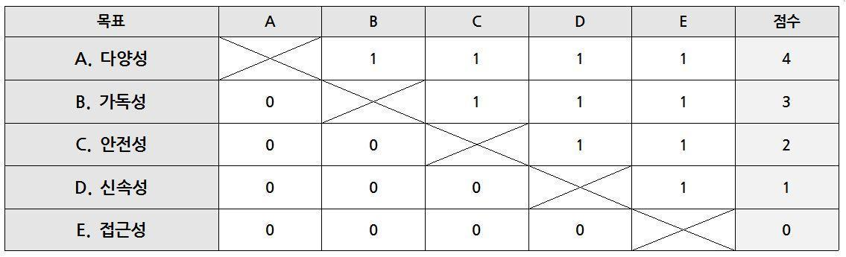

3. 설계 목표 달성도 평가기준표

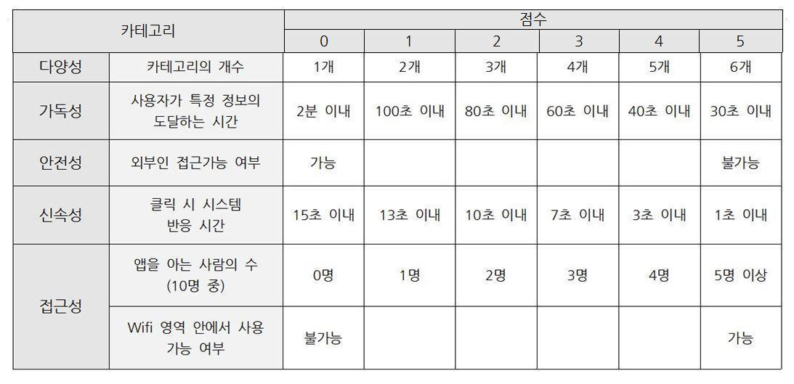

4. 기능 목록

Root: 사람을 모은다.

1. 사용자가 정보를 업로드하거나 수정할 수 있어야 한다.
   1. 사용자가 글을 올릴 수 있어야 한다.
      1. 사진 등을 첨부할 수 있어야 한다.
      2. 자신이 올린 글이 저장돼야 한다.
   2. 정보가 실시간으로 적용되어야 한다.
      1. 글을 보고 참석 여부를 알릴 수 있어야 한다.
         1. 댓글을 달 수 있어야 한다.
         2. 참가버튼을 누를 수 있어야 한다.
         3. 예상치 못한 경우에 취소도 가능해야 한다.
      2. 마감 여부를 표시할 수 있어야 한다.
         1. 몇 명이 참여하는지 지속적으로 업데이트가 되어야 한다.
         2. 글의 작성자가 마감을 표시할 수 있어야 한다.
         3. 마감까지 남은 시간 표시가 가능해야 한다.
   3. 글 안에서 의견을 나눌 수 있어야 한다.
      1. 투표가 가능해야 한다.
2. 사용자가 정보를 검색할 수 있어야 한다.
   1. 검색을 할 수 있어야 한다.
   2. 원하는 카테고리만 볼 수 있어야 한다.
   3. 화면에 보이는 목록의 정렬을 여러 기준으로 할 수 있어야 한다.
   4. 글쓴이가 자신의 글의 카테고리를 선택할 수 있어야 한다.
3. 안전해야 한다.
   1. 로그인이 가능해야 한다.
      1. 로그아웃과 탈퇴도 가능해야 한다.
      2. 한동대학교 학생임을 인증해야 한다.
      3. 프로필을 설정할 수 있어야 한다.
   2. 부적절한 게시물에 신고가 가능해야 한다.

5. 요구조건 목록

Root: 배달음식과 스포츠 등 학생들이 2인 이상 모여 자주 이용하는 분야의 게시판을 서비스해야 한다.

1. 사용자가 입력 및 수정한 글이 외부 저장소로 이동되어야 하며 위 기능을 제공하는 버튼을 만들어야 한다.
   1. 사용자가 입력한 글이 외부 저장소로부터 게시판으로 업데이트 되어야 한다.
      1. 사용자의 사진 저장소에 앱이 접근할 수 있어야 하고, 사진을 불러오는 기능을 제공하는 버튼을 만들어야 한다.
      2. 사용자가 입력 및 수정한 글이 외부 저장소에 이동되어야 한다.
   2. 사용자가 새로고침을 할 경우 외부저장소에 새로 업데이트된 정보가 게시판에 표시되어야 한다.
      1. 사용자가 참가 버튼을 클릭하면 회부저장소에 저장된 참석인원의 수가 늘어나야 한다.
         1. 댓글 입력 버튼을 누르면 화면에 키보드와 입력 창이 보여야 하고, 업로드 하면 외부저장소에 해당 정보가 저장되어야 한다.
         2. 사용자가 참가 버튼을 클릭하면 외부저장소에 저장된 참석인원의 수가 늘어나야 한다.
         3. 사용자가 참가 취소 버튼을 누르면 외부저장소에 저장된 참석인원의 수가 줄어들어야 한다.
      2. 글 게시자가 사용할 수 있는 마감시간 설정 및 마감을 알리는 버튼이 필요하다.
         1. 각 사용자가 앱에서 참여를 표시할 수 있는 버튼과 그 버튼이 눌리는 횟수가 2초 이내로 모든 사용자의 핸드폰 스크린에 반영되어야 한다.
         2. 글 게시자가 사용할 수 있는 마감시간 설정 및 마감을 알리는 버튼이 필요하다.
         3. (인원모집 마감시간 – 현재시간 = 마감까지 남은 시간)이 모든 사용자에게 표시되어야 한다.
   3. 댓글과 대댓글, 좋아요/싫어요 표현이 가능해야 한다.
      1. 모든 사용자가 스스로 투표를 올리거나 다른 사람의 글에 투표할 수 있는 기능이 필요하다.
2. 앱 내에서 게시글과 카테고리 검색이 가능해야 한다.
   1. 앱 내에서 게시글과 카테고리 검색이 가능해야 한다.
   2. 드롭다운 메뉴를 통해 특정 카테고리만 볼 수 있게 해야 한다.
   3. 드롭다운 메뉴를 통해 특정 정렬 기준을 고를 수 있어야 한다.
   4. 큰 카테고리의 경우 드롭다운 메뉴로 선택하고, 세부적인 카테고리는 해시태그로 선택할 수 있어야 한다.
3. (세부 항목에서 요구조건 명시)
   1. 로그인 화면과 회원가입 화면이 떠야 한다.
      1. 로그아웃을 할 시 완전히 로그아웃 돼야 하며, 탈퇴를 할 시 모든 정보가 삭제되어야 한다.
      2. 학번과 이름을 통해 인증이 가능해야 한다.
      3. 프로필 사진과 이름, 학번 등 표시가 가능해야 한다.
   2. 신고를 할 시 빠른 시일 내 검토 후 필요한 경우 제재를 할 수 있어야 한다.

6. Morphological Chart

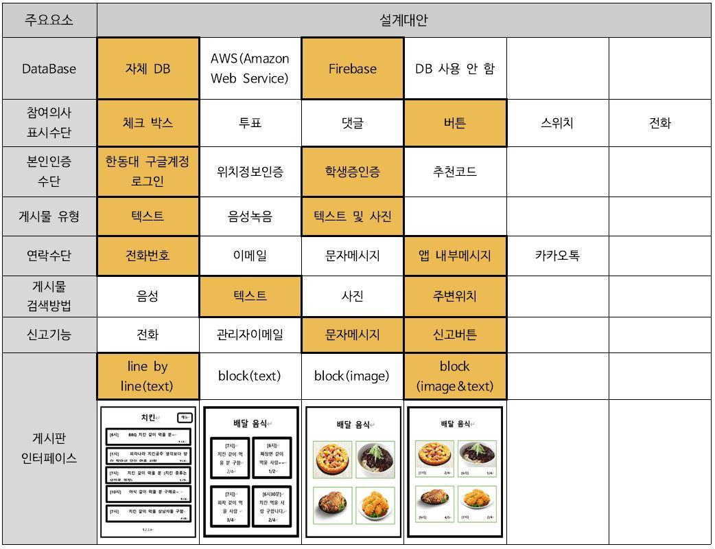

7. C-Sketch 결과

1. Data Base
   1. 대안1: 자체 DB(TinyWebDB)

스케치 내용: MIT App Inventor에서 자체적으로 제공하는 TinyWebDB로 데이터베이스를 구현한다.

* + 1. Comment
       1. 이름에서 알 수 있듯이 Tiny해서 용량이 너무 작을 가봐 걱정이 된다.
       2. 다른 DB에 비해 많이 쓰이지 않을 것 같아 안정성에 의심이 간다.
       3. 앱 인벤터 내에서 사용이 가능한 점이 좋다.
       4. 우리가 만들 수 있다는 점이 좋은 것 같다.
    2. 개선안: 따로 없음
  1. 대안2: Firebase

스케치 내용: 구글에서 제공하는 Firebase와 연동하여 데이터베이스를 구현한다.

* + 1. Comment
       1. 구글에서 제공하기에 신뢰가 간다.
       2. 대용량 DB이기 때문에 안정적인 서버를 구축할 수 있을 것 같다.
       3. 보편적으로 많이 사용되는 DB이기 때문에 문제가 생겨도 쉽게 해결할 수 있을 것 같다.
    2. 개선안: 따로 없음

1. 참여 의사 표시 수단
   1. 대안1: 체크박스

스케치 내용: 참여의사를 밝히고 싶을 때 체크박스에 체크를 함으로써 참여의사를 표현한다.

* + 1. Comment
       1. 체크박스의 기능을 설명해주는 부품이 별도로 필요할 것 같다.
       2. 간단한 방법이어서 사용자에게 편리할 것 같다.
       3. 실수로 누를 수 있으니 체크할 때 다시 한번 확인 메시지를 보여주면 좋겠다.
       4. 체크박스에 체크한 후 사용자 화면에 참여여부를 확실히 보여주면 좋겠다.
    2. 개선안: 그렇다면 체크박스위에 설명란을 추가하도록 하자. 확인 메시지도 뜨게 하자.
  1. 대안2: 버튼

스케치 내용: 참여의사를 밝히고 싶을 때 버튼을 클릭함으로써 참여의사를 표현한다.

* + 1. Comment
       1. 버튼의 경우 내가 눌렀는지 안 눌렀는지 표현해주는 별도의 수단이 필요할 것 같다.
       2. 쉽고 빠르게 참여할 수 있는 방법인 것 같다.
       3. 누구나 쉽고 빠르게 쓸 수 있을 것 같다.
       4. 보통 이런 기능은 버튼으로 되어 있는 것 같아 사용자가 익숙하게 사용할 수 있을 것 같다.
    2. 개선안: 알림 메시지도 띄워주고, 버튼이 눌리면 버튼의 색깔도 바꿔주자.

1. 본인 인증 수단
   1. 대안1: 한동계정 로그인

스케치 내용: 구글과 연동해서 한동구글계정으로 로그인하는 서비스를 제공한다.

* + 1. Comment
       1. 구글 로그인 서비스를 앱 인벤터에서 사용할 수 있는지 의문이다.
       2. 구글과의 연동이 가능하다면 좋은 방법인 것 같다.
       3. 구글과 연동한다면 누구나 믿을 수 있을 것 같다.
       4. 사용자에게 안정적인 보안 서비스를 제공할 수 있을 것 같다.
    2. 개선안: 없음
  1. 대안2: 학생증 인증

스케치 내용: 학생증 카드로 로그인하는 서비스를 제공한다.

* + 1. Comment
       1. 학생증은 개인 카드이기도 해서 카드번호가 노출될 위험도 있고 본인 사진도 있어서 민감할 것 같다.
       2. QR코드로 학생증을 스캔하는 방법으로 인증 후 바로 정보가 삭제되는 기능이 있으면 좋을 것 같다.
       3. 앱을 사용하고 싶은 교수님들이 아쉬워할 것 같다.
       4. 카드번호로 인증하기에는 은행과 연동하는 게 쉽지 않을 것 같다.
    2. 개선안: 개인정보보호를 위해 바로 삭제하는 방법을 사용하자. 교수님들은 사원증으로 대체한다.

1. 게시물 유형
   1. 대안1: 텍스트

스케치 내용: 사용자가 게시할 수 있는 게시물의 유형을 텍스트 형식으로 제공한다.

* + 1. Comment
       1. 텍스트로 제한하면 다른 사용자들이 게시물을 볼 때 이해도가 떨어질 수 있을 것 같다.
       2. 텍스트만 사용한다면 이미지로 인해 데이터베이스의 용량을 쓸 일이 없어서 좋을 것 같다.
       3. 텍스트가 너무 길어지면 읽기 힘들어 질 것 같다.
       4. 글만으로 이루어져 있으면 사용자가 모이고자 하는 주제를 가늠하기 어려울 것 같다.
    2. 개선안: 가독성을 높이기 위해 아이콘이나 이미지 삽입을 가능하게 하자.
  1. 대안2: 텍스트와 사진

스케치 내용: 사용자가 텍스트를 작성하고 게시물에 사진을 업로드하는 기능을 제공한다.

* + 1. Comment
       1. 텍스트와 사진을 동시에 사용하는 것이 다른 사용자들의 이해를 쉽게 할 것 같아 좋은 방법인 것 같다.
       2. 사진이 꼭 필요한지 의문이다. 음식 사진?
       3. 사진은 작성자가 원하지 않을 때 쓰지 않도록 하는 것이 좋을 것 같다.
       4. 사진을 업로드 할 수 있다면 사용자에게 더 많은 정보를 줄 수 있을 것 같다.
    2. 개선안: 필요하지 않을 수도 있으니 선택해서 사진을 올리게 하자.

1. 연락 수단
   1. 대안1: 전화번호

스케치 내용: 글 게시자가 올려놓은 전화번호로 연락한다.

* + 1. Comment
       1. 게시자가 자기 전화번호를 올리는게 부담스러울 수 있을 것 같다.
       2. 배달의 민족 앱처럼 안심번호를 사용하면 개인정보를 지킬 수 있을 것 같다.
       3. 전화를 하면서 같이 의견을 조율해 나갈 수 있어서 좋을 것 같다.
       4. 전화번호는 개인정보이기 때문에 악용될 수 있어 위험하다.
    2. 개선안: 안심번호사용에 관련하여 배달의 민족 측에 문의해보자.
  1. 대안2: 앱 내부 메시지

스케치 내용: 게시글 하단에 개인적으로 게시자에게 문의할 수 있는 기능을 추가하여 앱 내에서의 문자기능을 통해 소통할 수 있게 한다.

* + 1. Comment
       1. 메시지를 확인하려고 매번 앱에 들어와야 한다는 점이 귀찮을 것 같다.
       2. 연락처나 계정을 따로 공유하지 않아도 되어서 게시자의 개인정보 유출에 대한 부담이 줄 것 같다.
       3. 개인정보를 노출할 필요 없으니 안전 할 것 같다.
       4. 메시지가 오면 앱을 실행하지 않아도 알람이 오게 하면 좋을 것 같다.
    2. 개선안: 앱에서 사용자에게 알림을 주게 하자.

1. 검색 방법
   1. 대안1: 텍스트  
      스케치 내용: 텍스트를 검색창에 입력하면 게시글 내에서 그 텍스트가 속해 있는 게시물을 보여준다.
      1. Comment
         1. 텍스트로 검색하는 것이 확실하고 정확할 것 같다.
         2. 자신이 원하는 정보를 쉽고 빠르게 검색할 수 있어 좋은 것 같다.
         3. 가장 일반적인 방법이라서 사용자들에게 낯설지 않을 것 같다.
         4. 사용자가 찾고자 하는 정보를 표현하기에 가장 적절할 것 같다.
      2. 개선안: 따로 없음
   2. 대안2: 주변위치

스케치 내용: 위치기능을 사용하여 주변에 있는 사용자가 게시한 글을 검색한다.

* + 1. Comment
       1. 택시의 경우 유용할 것 같다. 그런데 위치만으로 검색하기에는 너무 적은 정보인 것 같다.
       2. 학교 내의 모든 모임일 경우 딱히 필요가 없을 것 같다.
       3. 모임의 형태가 주변인과는 상관이 없을 것 같다.
       4. 위치로 검색을 하기에는 어려울 것 같다.
    2. 개선안: 따로 없음.

1. 신고 수단
   1. 대안1: 문자 메시지

스케치 내용: 신고 버튼을 누르면 텍스트가 나오고, 거기에 의견을 적어 보내면 게시물 운영자에게 메시지가 전달된다.

* + 1. Comment
       1. 메시지를 보내려면 돈을 내야 할 텐데 이 앱은 무료로 운영되어야 하는 제약조건이 있다.
       2. 글을 적어야 하는 번거로움이 사용자들에게 신고기능을 사용하지 않게 할 수도 있을 것 같아 우려된다.
       3. 앱 내부에서 신고를 해결할 수 있어 편리할 것 같다.
       4. 메시지를 보내면 피드백이 더 자세히 될 것 같아서 좋은 것 같다.
    2. 개선안: 신고기능에 설명이 들어가야 한다는 점만 채용하자.
  1. 대안2: 신고 버튼

스케치 내용: 부적절한 게시물이라 생각하면 게시물 옆에 있는 신고버튼을 누를 수 있도록 신고 기능을 제공한다.

* + 1. Comment
       1. 좋은 아이디어 같다.
       2. 버튼만 있다면 왜 신고하는지에 대한 내용이 없어 부당한 신고가 발생할 것 같다.
       3. 적어도 신고항목 선택 같은 사유를 표현할 수 있는 기능이 추가로 있어야 할 것 같다.
       4. 무분별한 신고가 이뤄질 수도 있어서 걱정이다.
    2. 개선안: 신고버튼에 설명(신고 사유)란도 뜨게 한다.

1. 게시판 Interface
   1. 대안1: Line by Line

스케치 내용: 게시물들이 가로로 한 줄 씩 나온다.

* + 1. Comment
       1. 많은 게시물을 한 눈에 볼 수 있을 것 같다.
       2. 텍스트가 너무 많으면 원하는 정보를 찾는데 혼란이 있을 것 같다.
       3. 한 화면에 많은 게시물을 볼 수 있어서 편리할 것 같으나 빽빽하지 않게 조절할 필요성이 있다.
       4. 많은 게시물에서 빈 자리를 빠르게 찾을 수 있어서 좋은 것 같다.
    2. 개선안: 적절한 간격과 크기를 찾자.
  1. 대안2: Block(Text and Image)

스케치 내용: 게시판물의 텍스트와 사진이 블록 형태로 표시된다.

* + 1. Comment
       1. 이미지가 있는 경우에는 이미지도 미리 볼 수 있어서 좋을 것 같다. 그런데 한 화면에 너무 적은 게시물이 보일 것 같아 걱정이다.
       2. 이미지와 글이 함께 검색되면 사용자가 쉽게 게시물에 대해 이해할 수 있을 것 같다.
       3. 그림이 있으면 사용자의 흥미를 더 끌어 들일 수 있을 것 같으나 게시물이 한 눈에 들어올 수 있게 그리고 번잡하지 않게 배치에 신경 써야 할 것 같다.
       4. 이해하기 쉬울 것 같아서 좋은 것 같다.
    2. 개선안: 적절한 이미지 크기와 배치 방법 찾자.

8. 최선분류도표

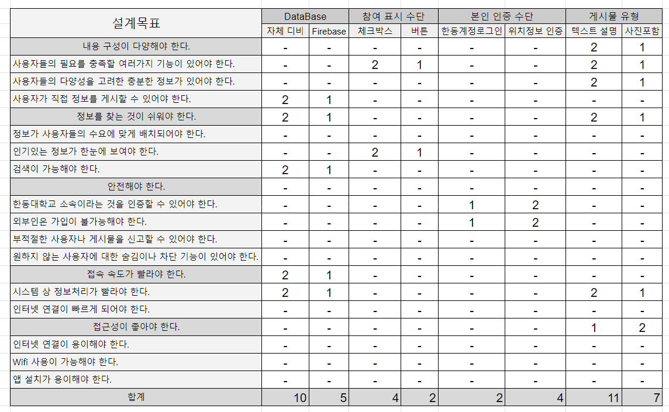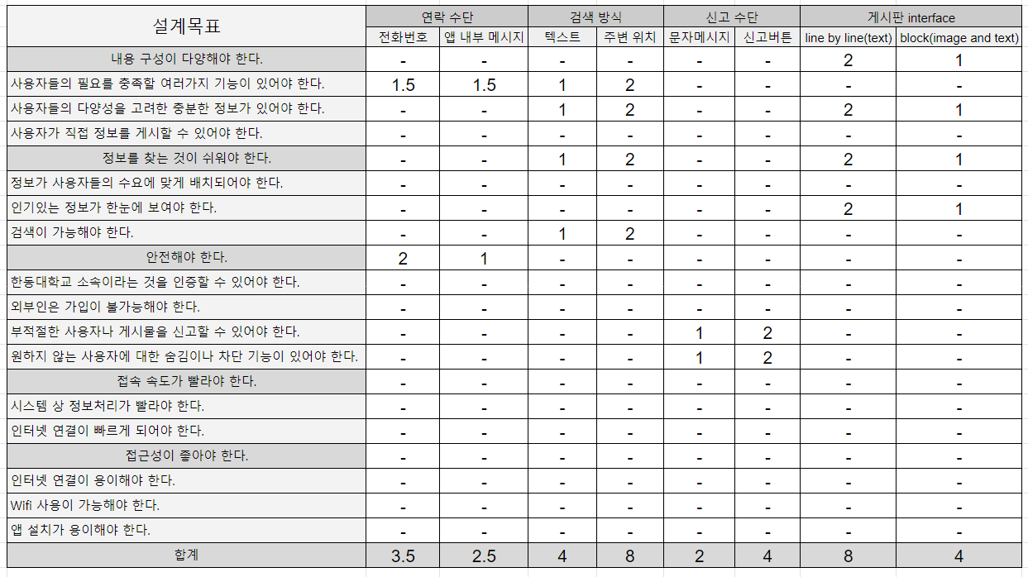

9. 게시판 인터페이스

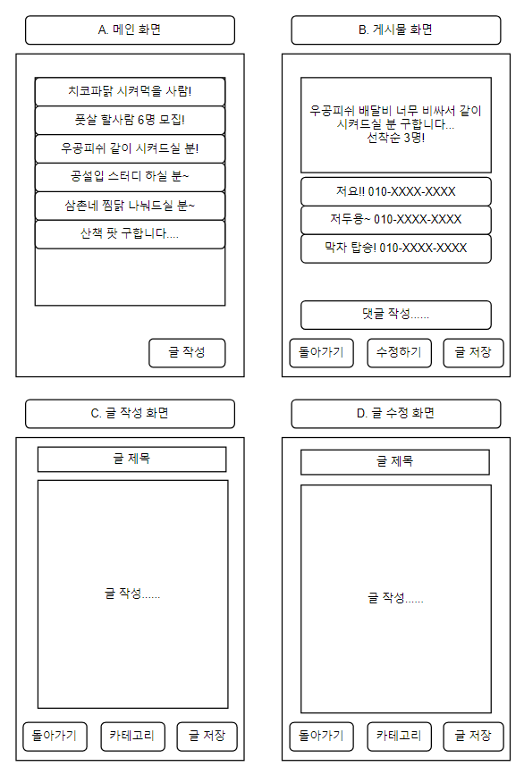

10. State Diagram

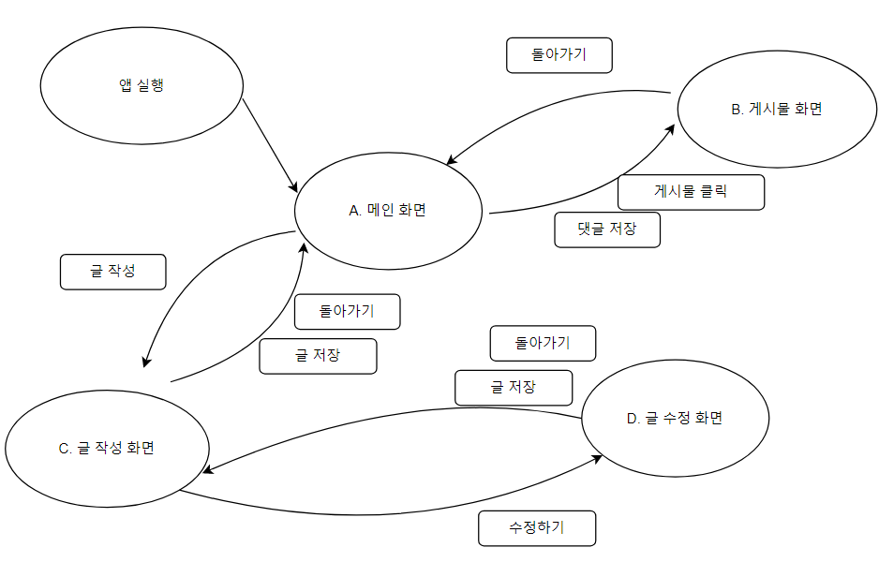

11. 사용자 만족도 조사

